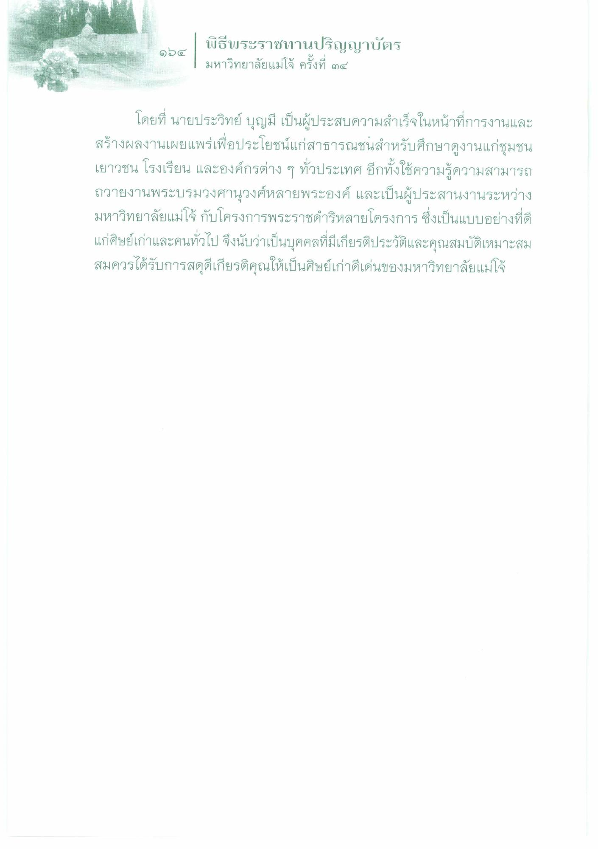
๑๖๕
พิธีพระราชทานปริญญาบัตร มหาวิทยาลัยแม่โจ้ ครั้งที่ ๓๔
โดยที่ นายประวิทย์ บุญมี เป็นผู้ประสบความสําเร็จในหน้าที่การงานและ สร้างผลงานเผยแพร่เพื่อประโยชน์แก่สาธารณชนสําหรับศึกษาดูงานแก่ชุมชน เยาวชน โรงเรียน และองค์กรต่าง ๆ ทั่วประเทศ อีกทั้งใช้ความรู้ความสามารถ ถวายงานพระบรมวงศานุวงศ์หลายพระองค์ และเป็นผู้ประสานงานระหว่าง มหาวิทยาลัยแม่โจ้ กับโครงการพระราชดําริหลายโครงการ ซึ่งเป็นแบบอย่างที่ดี แก่ศิษย์เก่าและคนทั่วไป จึงนับว่าเป็นบุคคลที่มีเกียรติประวัติและคุณสมบัติเหมาะสม สมควรได้รับการสดุดีเกียรติคุณให้เป็นศิษย์เก่าดีเด่นของมหาวิทยาลัยแม่โจ้

